FICHE D'ACTIVITÉ — FRANÇAIS 1ère
Noms et prénom des personnes de l'équipe, ainsi que leur rôle:
A
B
C
Z

Comment la Terre
s’est-elle peuplée ?

Compétences visées :

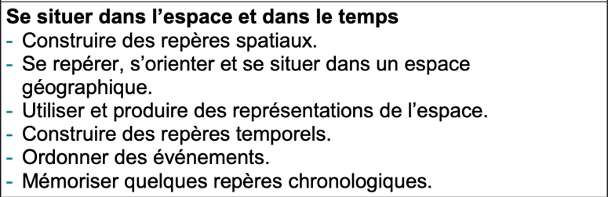

Questions d'analyse
PARTIE 1 — COMPREHENSION
Q1 | Quelles sont les grandes étapes du peuplement de la terre par les humains
Q2 | Réalise une frise avec les 3 grandes étapes, et détaille les sous-étapes au sein de la frise, au dos, en traçant une ligne du temps de 20 cm précisément.
Auto-évaluation (entourez ce que vous avez réalis:
 | LE TEMPS EST RESPECTE ET LE NIVEAU SONORE EST BAS + TOUS LES ELEVES ONT PARTICIPE EQUITABLEMENT
VERT | 3 IDEES SONT DANS L'ORDRE DANS LA QUESTION 1 ET 2
VERT EXPERT | TOUTES LES PHASES SONT PRESENTES ET ORDONNEES DANS LE TEMPS

(Pour ceux qui sont en ligne)

